ПРЕДСТАВЛЕНИЕ МАТЕРИАЛОВ

Для участия в конференции необходимо в срок до 15 апреля 2011года представить в адрес оргкомитета:

текст статьи в двух экземплярах (один экземпляр отправлен по электронной почте в виде прикрепленного файла (имя файла должно состоять из фамилии и инициалов автора) и один отпечатанный экземпляр, с обратной стороны подписан автором).
- заявку участника по прилагаемой форме.
- копию квитанции об оплате оргвзноса
Организационный взнос (вносится при регистрации или высылается
на р/с 3632900000017 ОАО “Сбербанк Беларусбанк”, филиал 126, МФО 150501252, УНН-200050321,
ОКПО 02148014 (кафедра методик дошк. образ., конференция) в размере:
45 000 бел. руб. + оплата пересылки сборника.
Расходы на проезд, питание и проживание – за счет командирующих организаций.
Рабочие языки конференции: белорусский, русский.
Оргкомитет оставляет за собой право отбора материалов для публикации. Приглашения будут высланы до 10 мая 2011 года. Сборник материалов конференции планируется издать по итогам работы конференции. Публикация материалов возможна только после предварительной оплаты.

ПРАВИЛА ОФОРМЛЕНИЯ
- Объем – до 5 полных страниц на бумаге формата А4 .
- Требования к тексту:
- сохранено в текстовом редакторе MS Word 2002;
- шрифт Times New Roman, размер – 14 pt;
- поля: верхнее – 35 мм, правое – 25 мм, левое – 25 мм, нижнее – 25 мм;
- абзацный отступ – 1 см (запрещается установка абзацного отступа пробелами);
- висячая строка не допускается;
- междустрочный интервал – одинарный;
Текст тщательно вычитан и отредактирован автором.
Каждая из перечисленных ниже строк – с абзацного отступа, с выравниванием по левому краю и без точки в конце:
– в первой строке индекс УДК ;
– пустая строка;
– инициалы и фамилия автора (шрифт полужирный, прописные буквы).
– страна (для участников из других стран), город, краткое наименование учреждения (по Уставу).
– пустая строка.
– название материалов (шрифт полужирный, прописные буквы) (если название из нескольких строк, то без знаков переноса).
- после пропуска строки после абзацного отступа - текст материалов с обязательным выравниванием по ширине и автоматической расстановкой переносов.
Таблицы и рисунки идут по тексту только в черно-белом исполнении (шрифт не менее 12).
- через строку от текста слова «СПИСОК ЛИТЕРАТУРЫ» (прописные, от центра), далее через строку только источники, на которые есть ссылки, в порядке появления; сведения о каждом источнике с абзацного отступа строго по действующему ГОСТ 7.1.
Ссылки на источники даются в тексте в квадратных скобках [2, с. 35]. Не допускаются подстрочные ссылки и колонтитулы.

ПРИМЕР ОФОРМЛЕНИЯ МАТЕРИАЛОВ

УДК ?????

И.О. ФАМИЛИЯ
Брест, БрГУ имени А.С. Пушкина

НАЗВАНИЕ МАТЕРИАЛОВ
ПРОДОЛЖЕНИЕ НАЗВАНИЯ

Текст---------------------------------------------------------------------------------------------- .

СПИСОК ЛИТЕРАТУРЫ

- Радынова, И.И. Основы педагогики общения / И.И. Радынова. – Минск : Беларуская навука, 1998. – 319 с.
- Иванова, Т.С. О некоторых средствах формирования математических представлений у детей / Т.С. Иванова // Пралеска . – 2003. – № 4. – С. 8–12.
.

ПРОБЛЕМНОЕ ПОЛЕ КОНФЕРЕНЦИИ

- Медико-социальная поддержка личности в онтогенезе.
- Социально-психологическое и педагогическое сопровождение семьи.
- Интеллектуально-познавательное развитие детей.
- Физическое развитие детей и формирование их здорового образа жизни.
- Адаптация и интеграция инвалидов в современном социуме.
- Социально-педагогическая поддержка личности в андрогогике и герантогогике
- Тенденции инновационного образования: состояние и перспективы в мировой практике.

Адрес оргкомитета:
Кафедра методик дошкольного образования (ком.122),
БрГУ имени А.С. Пушкина (корпус №2),
ул. Мицкевича, 28,
224016, Брест,
Республика Беларусь

Справки по телефону 21-63-99

международный код: 8-10-375-16

код по РБ 8-0162

E-mail: met-preschool@brsu.brest.by

Заявка
для участия в конференции
Прошу включить меня в программу
международной научно-практической конференции «Социально-педагогическая и медико-психологическая поддержка развития личности в онтогенезе»

Фамилия __________________________________
Имя ______________________________________
Отчество __________________________________
Место работы (полностью)___________________
___________________________________________Должность__________________________________
Уч.степень, уч.звание ________________________
___________________________________________Название доклада ___________________________
___________________________________________

№ выбранной проблематики __________________
Необходимые средства для презентации
доклада ____________________________________

Участие в конференции (отметить √ ):
□ пленарный доклад (до 25 мин)
□ секционный доклад (до 10 мин)
□ участие без доклада (только публикация)
□ получение сборника научных материалов
Адрес для контактов _______________________
___________________________________________
Тел. раб. (+код) _____________________________
E-mail ________________________________________

Подпись____________________
НАУЧНЫЙ КОМИТЕТ КОНФЕРЕНЦИИ
Председатель – А.Н. Сендер, доктор пед. наук, профессор, проректор по учебной работе БрГУ имени А.С. Пушкина
Члены научного комитета:
Т.С. Будько, канд. физ.-мат.наук, зав.кафедрой методик дошкольного образования, БрГУ имени А.С. Пушкина (Брест)
А.Г. Гогоберидзе, доктор пед. наук, профессор, зав.кафедрой дошкольной педагогики, Российский государственный педагогический университет им. А.И. Герцена
(С-Петербург, Россия)
Д.Н. Дубинина, канд. пед. наук, зав. кафедрой методик дошкольного образования, Белорусский государственный педагогический университет имени М. Танка (Минск)
З.М. Михайлова, канд. пед. наук, профессор, Российский государственный педагогический университет
(С-Петербург, Россия)
Е.А. Носова, канд. пед. наук, доцент, Российский государственный социальный университет (филиал, Минск)
В.С. Петрович, канд. пед. наук, доцент кафедры социальной педагогики Волынский национальный университет имени Леси Украинки (Луцк, Украина)
С.А. Сергейко, канд. пед. наук, доцент кафедры педагогики и психологии детства Гродненский государственный университет имени Я. Купалы (Гродно)
В.Н. Смаль, канд. филолог. наук, доцент, зам.декана по научной работе социально-педагогического факультета БрГУ имени А.С. Пушкина (Брест)
ОРГКОМИТЕТ КОНФЕРЕНЦИИ
Н.А. Леонюк, канд. пед. наук, доцент, декан социально-педа-гогического факультета БрГУ имени А.С. Пушкина (председатель)
Т.С. Будько, к. ф-м. н., зав. кафедрой методик дошкольного образования, БрГУ имени А.С. Пушкина (зам. председателя)
Члены оргкомитета:
В.Н. Смаль, канд. филолог. наук, доцент кафедры методик дошкольного образования БрГУ имени А.С. Пушкина
Н.С. Мартынюк, канд. пед. наук, доцент кафедры методик дошкольного образования БрГУ имени А.С. Пушкина
Е.И. Мельник, канд. пед. наук, доцент кафедры методик дошкольного образования БрГУ имени А.С. Пушкина
Л.К. Кунцевич, старший преподаватель БрГУ имени А.С. Пушкина
Н.К. Якимович, старший преподаватель кафедры методик дошкольного образования БрГУ имени А.С. Пушкина
Г.В. Наприенко, старший преподаватель кафедры методик дошкольного образования БрГУ имени А.С. Пушкина

БРЕСТСКИЙ ГОСУДАРСТВЕННЫЙ
УНИВЕРСИТЕТ имени А.С. ПУШКИНА

СОЦИАЛЬНО-ПЕДАГОГИЧЕСКИЙ ФАКУЛЬТЕТ

КАФЕДРА МЕТОДИК
ДОШКОЛЬНОГО ОБРАЗОВАНИЯ
* Social and pedagogical faculty of BrSU named affer A. S. Pushkin *
Социально - педагогический факультет БрГУ имени А. С. Пушкина

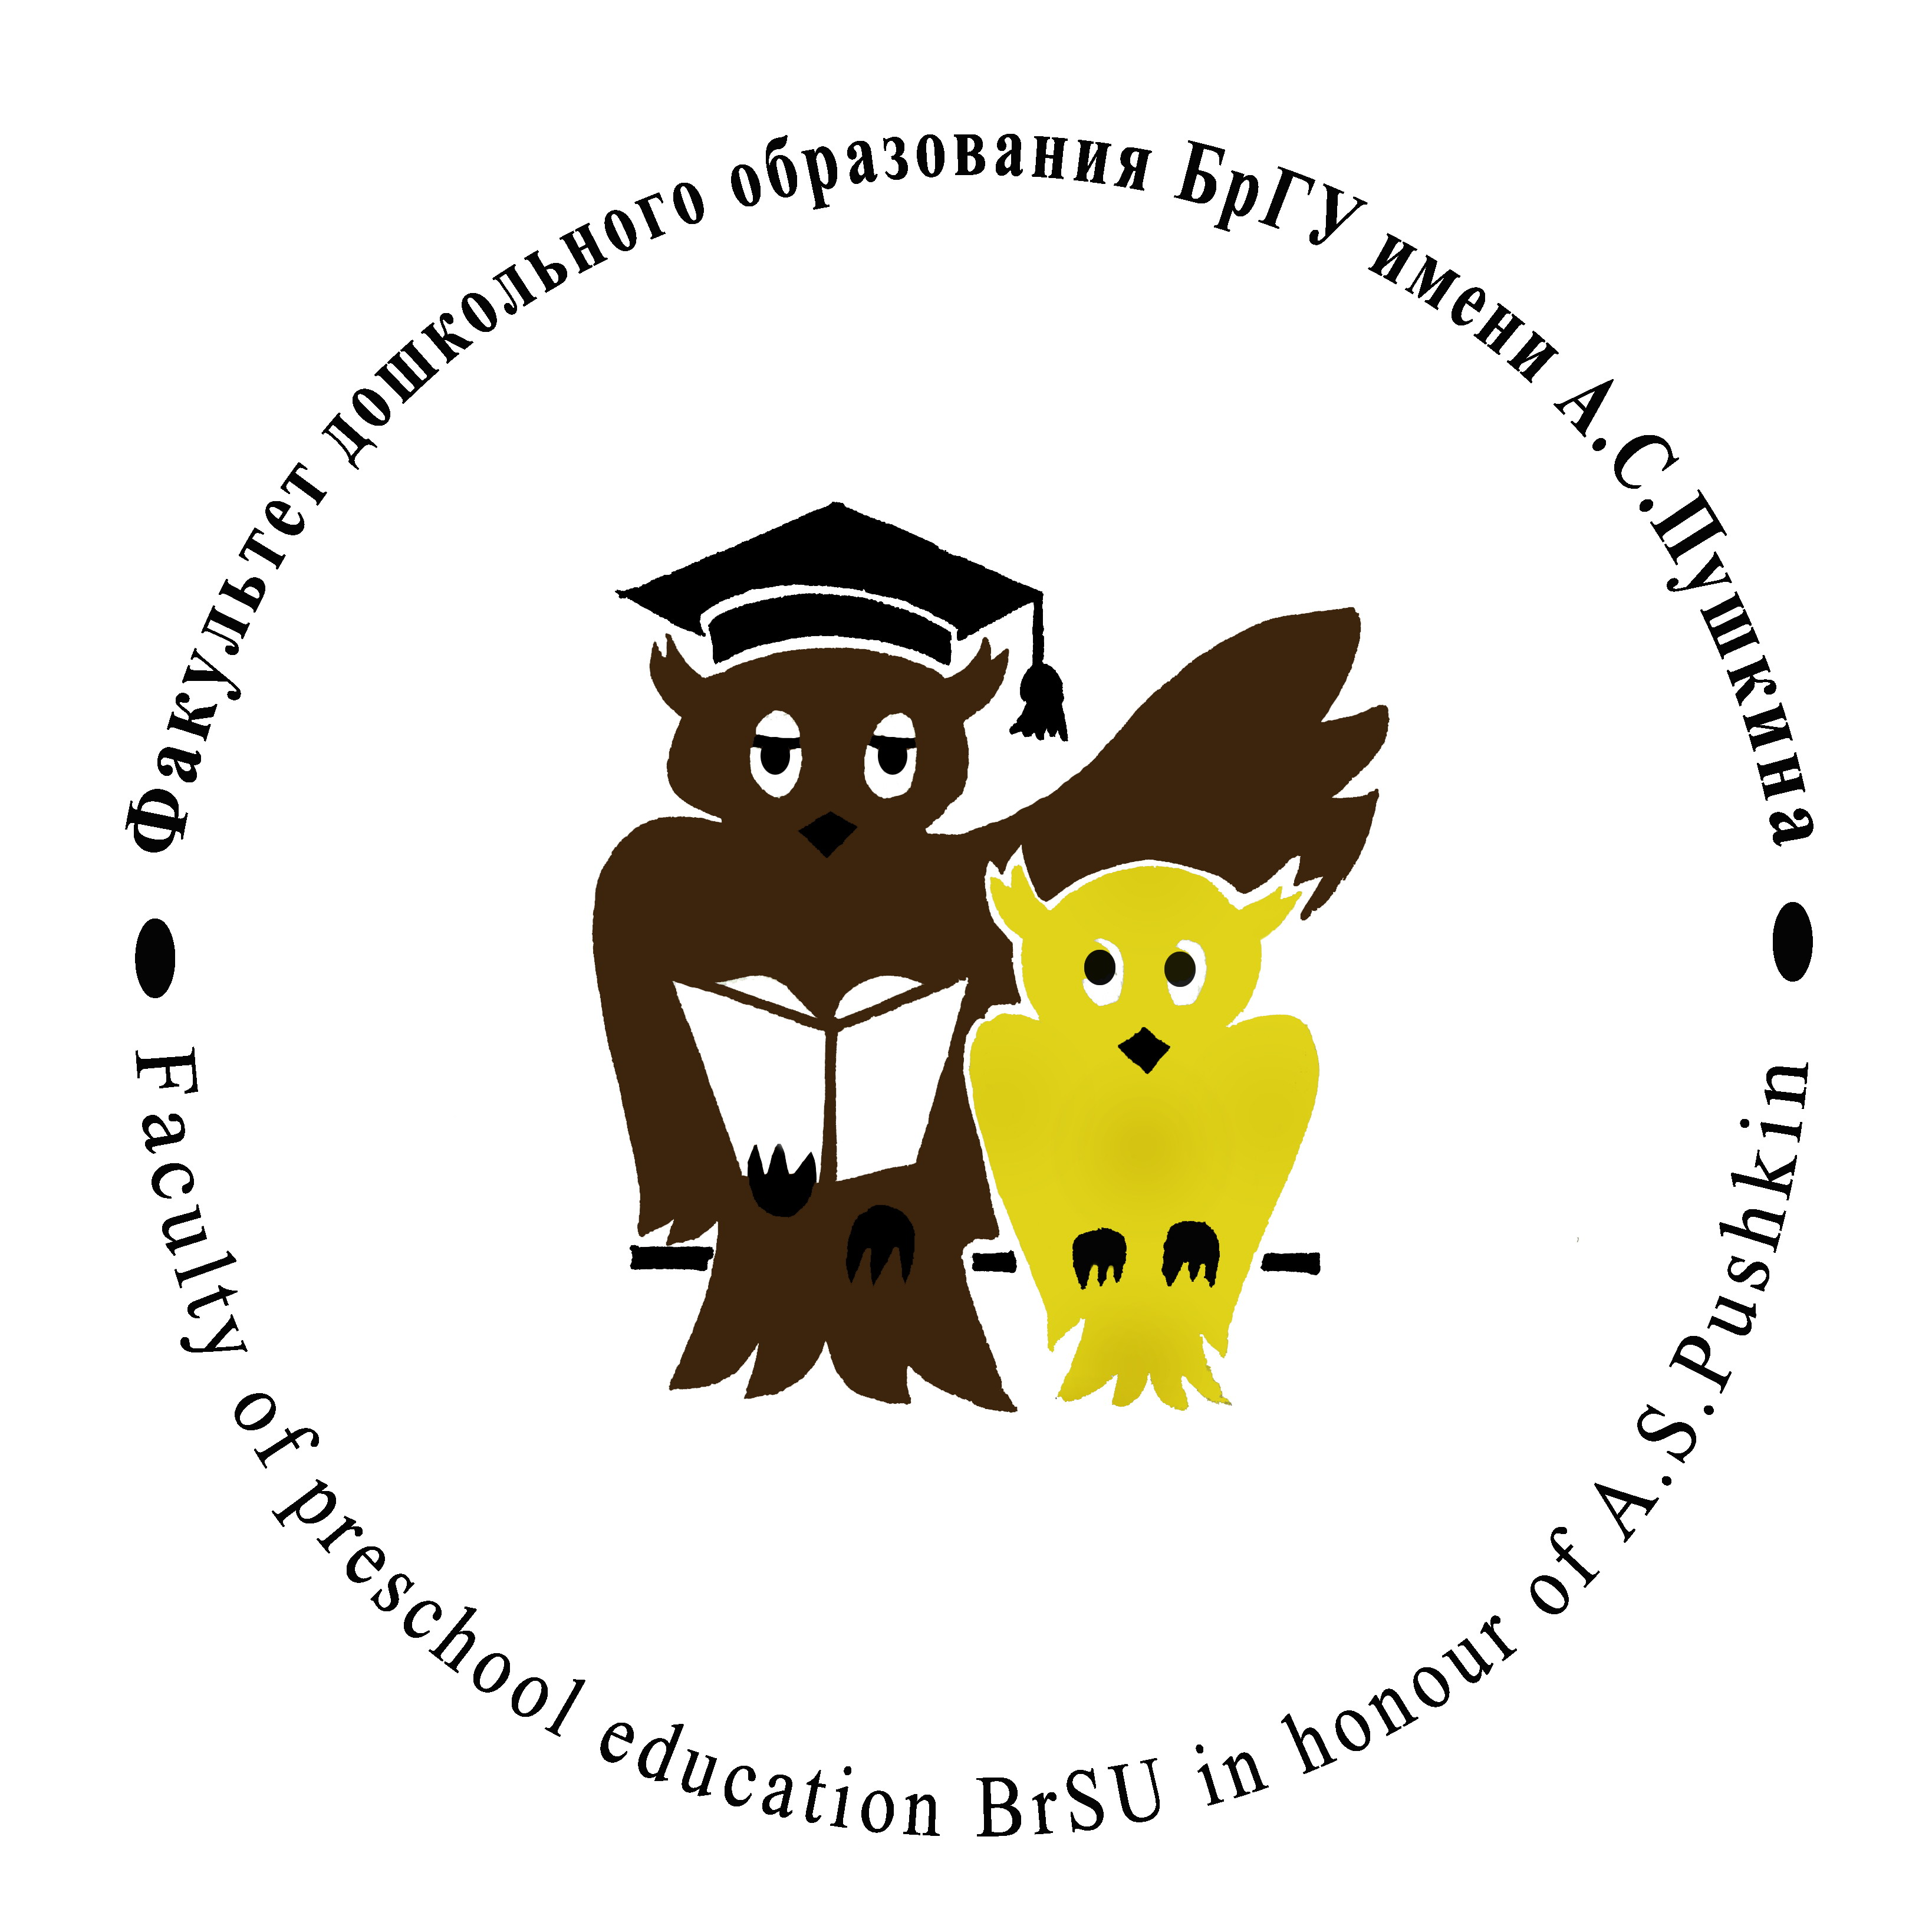

международная
научно-практическая конференция

«Социально-педагогическая
и медико-психологическая
поддержка развития личности
в онтогенезе»

19-20 мая 2011 года

